作者： | 杨靖华 |  | 中国上海市静安区汶水路 299 弄 9-10 号  市北智汇园4号楼（200072）  TEL: 021-66312666  FAX: 021-66315696
职务： | 西南区 | 技术工程师
日期： | 2019-11-20
邮箱： | j.yang@beckhoff.com.cn
电话： | 0871-63550636
Tc3_DataBase 与 Microsoft SQL Server2012通讯测试
摘 要：本文介绍了如何用TwinCAT 3 调用Tc3_DataBase库实现与Microsoft SQLServer的控制通讯测试。

关键字：Win 7,Win10，TF6420-Database-Server, Tc3_DataBase,Microsoft SQL, Microsoft.NET Farmwork 4.0
附 件：
序 号 | 文件名 | 备注
1 | CurrentConfigDataBase | DataBaseServer配置文件
2 | Data_Base.tnzip | TC3源程序

历史版本：
2018-09-20 | 张洪彪 | TwinCAT 3 DataBase Server与 Microsoft SQL通讯测试.docx

免责声明：
我们已对本文档描述的内容做测试。但是差错在所难免，无法保证绝对正确并完全满足您的使用需求。本文档的内容可能随时更新，也欢迎您提出改进建议。

参考信息：

目 录

1. 测试环境介绍 3
2. 软件安装 3
3. 数据库表单建立及简单操作介绍 3
4. 控制器操作介绍 6
5. 调试及总结 11

文档正文要求
内容组成：
- 目录：模板中目录为“域”，如果内容超过10页，右键单击刷新域即可，否则可以删除
- 测试条件：软件版本，如果有必要，记录下硬件的型号和版本
- 准备工作：只要做一次但必须保证正确无误的步骤，比如接线、IP设置、加路由等
- 操作步骤：正常的操作截图
- 常见问题：在不同的测试和应用条件下，由不同的工程师积累的故障处理经验

截图：
- 只截必要的部分。避免全屏截图，不美观，并且不能突出重点。
- 尽量在截图中圈红标注关键信息
- 尽量使全文截图显示为同样的比例

正文字体和编号：
- 直接在模板上编辑文字，即可延用字体和编号设置
- 如果是复制粘贴来的文字，可使用格式刷，使之与全文风格一致

测试环境介绍
硬件：win10 企业版电脑2台，其中1台安装TwinCAT3，另外1台安装Microsoft SQL 2012。
软件：Microsoft SQL 2012软件；Microsoft.NET Farmwork 4.0；TF6420- Database -Server.exe；TwinCAT3 4022.30

软件安装

- 笔记本电脑B（Win10 X64企业版）上安装Microsoft SQL2012 软件，安装方法参见百度“SQL Server 2012 下载和安装详细教程”。此处不再详述。
（安装时设置登录名：sa，密码：123，用户根据实际情况自己更改设置）。

- 控制器(测试用笔记本电脑A（Win10 X64企业版）做控制器)上安装Microsoft.NET Farmwork 2.0以上版本，本次测试使用的是Microsoft.NET Farmwork 4.0（Win10自带）。

- 控制器上安装TwinCAT 3软件，版本越新越好，测试用的是4022.30版本；

- 控制器上安装TF6420-Database-Server服务选件包，该服务选件包可从官网下载最新的版本安装，V3.1以上版本才可以，低于V3.1可能测试不通过。

- 计算机上安装好相关软件后测试正常才能进行下一步。

数据库表单建立及简单操作介绍

- 打开SQL软件，新建数据库，新建Table，新建变量等信息。打开SQL软件方法如下图所示：
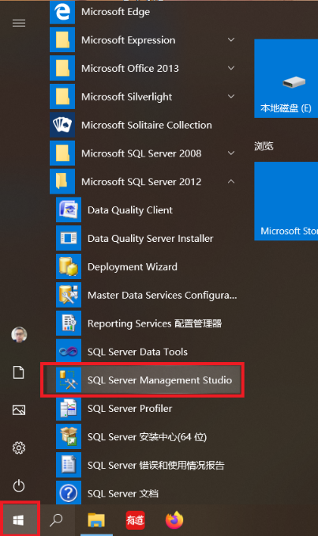
点击“开始”菜单Microsoft SQL Server 2012SQL Server Management Studio打开数据库软件。

- 打开时会提示你与数据库服务建立连接，该建立连接的方法与“Twincat3database设置.pdf”中连接数据库方法类似，注意用户名为安装时默认的用户名sa，密码为安装时设置的数据库密码，本例为123。Server name为默认，也可用IP地址代替，如下图所示：
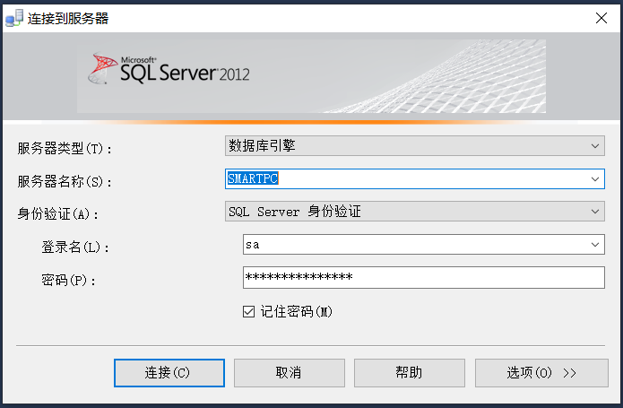

- 点击“连接”后进入数据库管理界面，有个“对象资源管理器”如下图所示，需要在这里新建我们的数据库及表单。
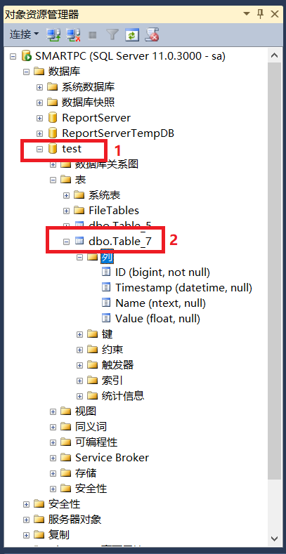
--test（1）：数据库的名称；
--dbo.Table_7（2）：表单名称（其实表单名称是Table_7）
- 新建与TwinCAT3通信的表单。TC3的数据库通信采用自己的标准表及自定义表格式。这里介绍的是标准表的方式。如下: Table_7第一第二个参数必须是ID和Timestamp，余下的才是参数，与PLC中参数对应一致，尤其注意变量类型须一致。
上图中，右键点击dbo.Table_7，选择“设计”弹出如下的右侧窗口。按照下图新建表单的项，需要注意的是除了ID外其他3项需要勾选上“允许Null值”。需要注意的是ID项需要在属性栏的“标识规范”项中“（是标识）”选择“是”，标识增量选择1，否则TwinCAT中会报错。表建好后点击全部保存。
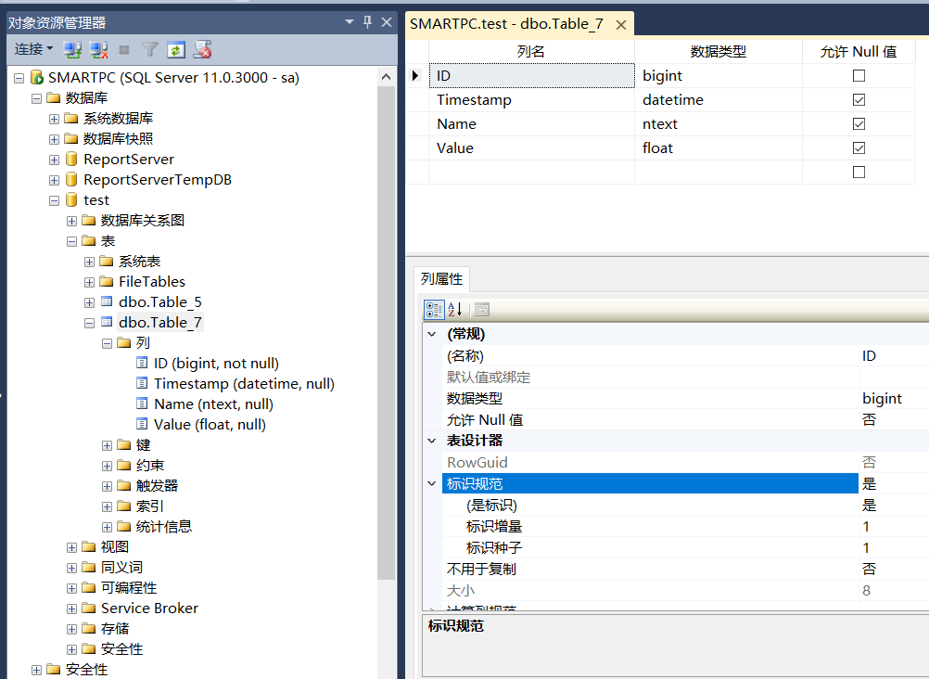
- 查看数据库记录的数值。如下图所示Table_7点击右键，选择“选择前1000行”即可查看记录的前一千行，在图的右侧把“SELECT TOP 1000”改成“SELECT TOP 10000”即可查看10000行，最后按F5键执行查询。
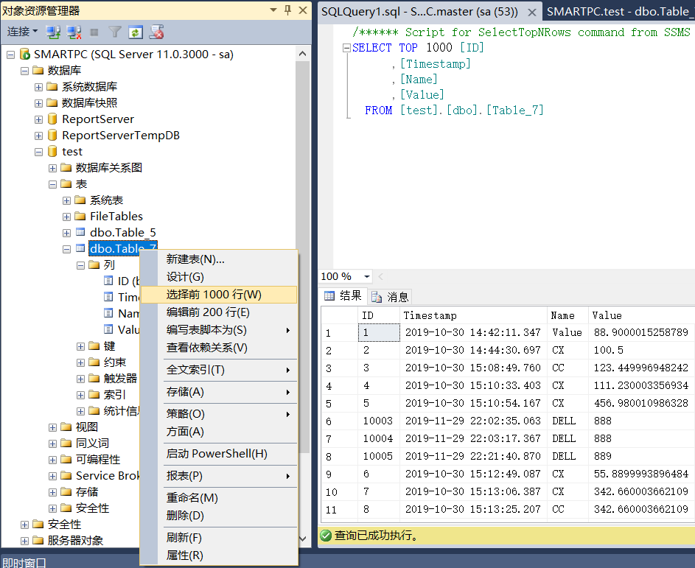

控制器操作介绍
- 在控制器中安装TF6420选件包后打开TF6420 Configurator,新建个配置，如下图所示，Log settings最好选择Log information and debug entries并且设置消息日志大小，这样方便我们在调试PLC程序时查看错误报警的具体信息。
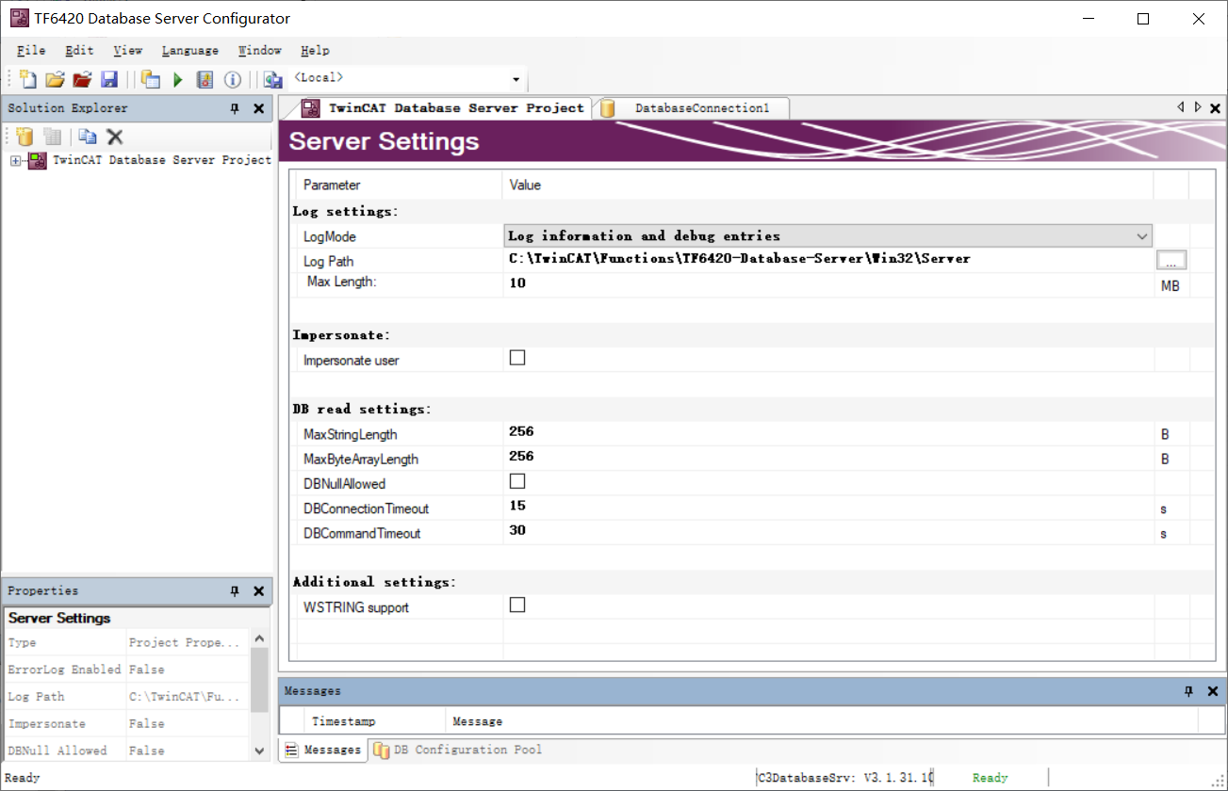

- 新建数据库的连接，如下图所示
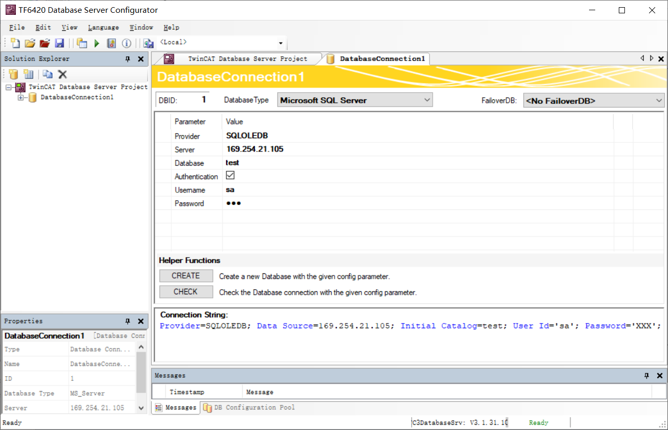
--DBID：这是数据库连接的ID号，在PLC中需要用到这个ID号，这里ID号是1；
--DataBase Type：数据库的类型，这里选择Microsoft SQL Server；
--Provider：这里选择默认的SQLOLEDB；
--Server：数据库服务器的IP地址，这里使用的是169.254.21.105；
--Database：数据库的名称，这里是test，和第7步的1一致；
--Authentication 勾选上并且在Username填入数据库服务器的登录名sa；Password填入密码123。
设置完成后需要点击“CHECK”来测试连接是否成功，成功则弹出如下窗口。
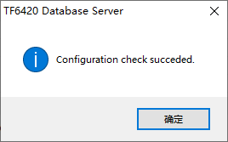
设置到这里基本就完成了，下面的ADSDevice、Symbols、DBTable这些不需要去设置了。设置完成需要点击Activate Configuration按钮来激活当前配置使之生效。

- 编写PLC程序，如下图所示，首先添加TC3的数据库访问库，在DataAccess下面的 Tc3_Database库，然后还需要添加Tc3_EventLogger，Tc3_Module库等。
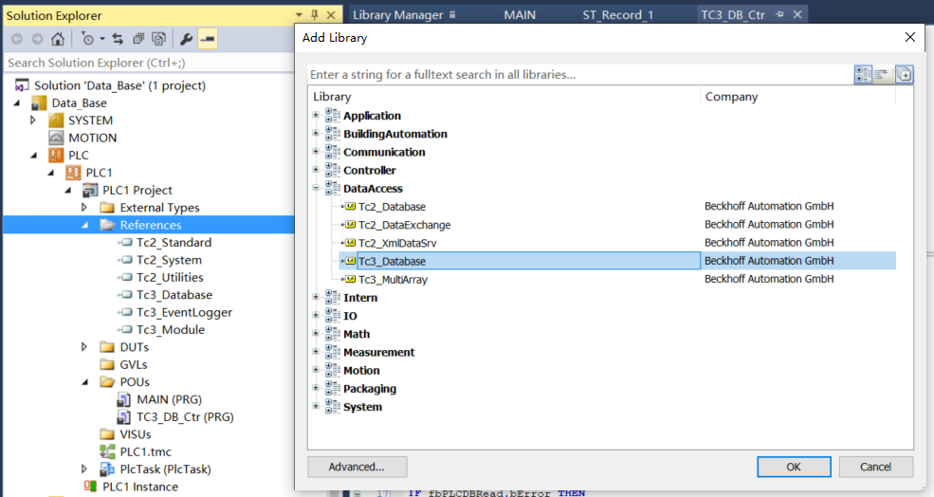
- 在PLC中调用FB_PLCDBRead来读取数据库的数据记录，需要注意的是这个功能块有两种调用方法：.Read方式是读取的倍福特定结构的表的方式，也就是我们上面建的那种表的格式；.ReadStruct是读取用户自定义表的方式。.Read方法的输入接口如下图所示。
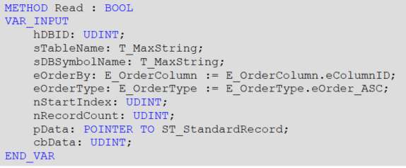
--hDBID：填第11步配置的DBID号1；
-- sTableName：填第11步Database配置的表的名称test；
-- sDBSymbolName：这个是字符串变量，对应需要写入数据库的数据的名称，这个名称会在数据库表中的Name中显示；每个写入的变量都有一个变量名，这个对应的就是PLC 变量的变量名。
-- eOrderBy：查询数据的排序方式，一般选择ID号排序，也就是E_OrderColumn.eColumnID。
-- nStartIndex：查询的起始数，这个的意义就是如果CC这个变量记录了1000条记录，如果选择ID方式排序，那么这里输入5就是从第5条开始查询；
--nRecordCount：查询的条数，配合nStartIndex使用。
--pData：查询回来的数的存放地方，这里一般是用的一个ST_StandardRecord类型的数组来存放查询到的数，那么这里的输入就是ADR(ST_StandardRecord类型数组变量名)；
--cbData：存放查询数的数组长度，一般用sizeof(ST_StandardRecord类型数组变量名)来表示。
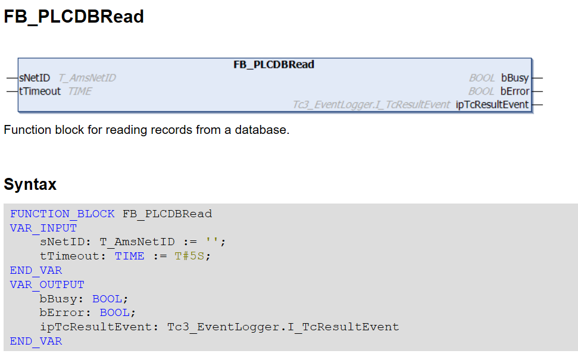
- 在PLC中调用FB_PLCDBWrite来向数据库中写入PLC变量。数据库写入块有3种调用方法：.write按照倍福标准方式写入；. WriteBySymbol通过符号名方式按照倍福标准方式写入；. WriteStruct按照用户自定义结构体方式写入。
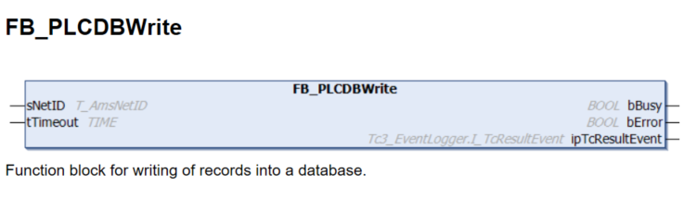
.write的输入参数如下图所示：
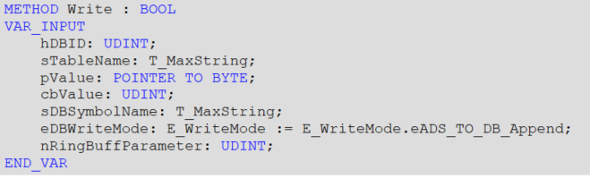
上图中hDBID、sTableName和13步介绍的一样。
--pValue：需要写入数据库的PLC变量的地址，一般用ADR(变量名)方式表示。
--cbValue：需要写入数据库的PLC变量的长度，一般用sizeof(变量名)方式表示。
-- sDBSymbolName:需要写入数据库的变量在数据库的名称，这个名称会写入表格的Name栏中；
-- eDBWriteMode：数据写入方式，有3种方式：append方式是追加（数据会越写越长）、update方式刷新数据（只有一条记录）、ring buffer方式循环缓存（数据不会无限增大，适合于数据库在控制器中这种方式）。
-- nRingBuffParameter：eDBWriteMode采用ring buffer方式时的参数，就是可以存多少条记录的一个设置。

- 程序，这个程序需要在main主程序中进行调用。程序采用了2个布尔型变量，b_read用来读取数据记录，b_write用来写入数据记录；ipTcResultEvent、ipTcResultEvent1是Tc3_EventLogger.I_TcResultEvent类型的变量，用于指示读写数据块的错误代码，不能显示具体的错误描述，具体错误描述可以通过TF6420 Configurator来查看，程序如下：
变量定义：
PROGRAM TC3_DB_Ctr
VAR
fbPLCDBRead : FB_PLCDBRead(sNetID := '', tTimeout := T#5S);
ReadStruct : ARRAY[1..5] OF ST_StandardRecord;
nState:UDINT;
b_read: BOOL;

fbPLCDBWrite : FB_PLCDBWrite(sNetID := '', tTimeout := T#5S);
myValue : REAL := 43.23;
ipTcResultEvent: Tc3_EventLogger.I_TcResultEvent;
ipTcResultEvent1: Tc3_EventLogger.I_TcResultEvent;
b_write: BOOL;

nState1: USINT;
myCustomStruct : ST_Record_1;
ColumnNames:ARRAY[0..4] OF STRING;
str1: T_MaxString := 'Value';
str2: T_MaxString := 'CX';
END_VAR

程序编写：
//读取数据库数据
IF b_read THEN

fbPLCDBRead.Read(
hDBID:= 1,
sTableName:= 'Table_7',
sDBSymbolName:= str2,
eOrderBy:= E_OrderColumn.ID,
eOrderType:= E_OrderType.DESC,
nStartIndex:= 0,
nRecordCount:= 4,
pData:= ADR(ReadStruct),
cbData:= SIZEOF(ReadStruct));

END_IF

IF fbPLCDBRead.bError THEN
ipTcResultEvent := fbPLCDBRead.ipTcResultEvent;
nState1 := 255;
ELSE
nState1 := 0;
END_IF
IF NOT fbPLCDBRead.bBusy THEN
b_read:=0;
END_IF

//PLC变量写入数据库中
IF b_write THEN
fbPLCDBWrite.Write(
hDBID:= 1,
sTableName:= 'Table_7',
pValue:= ADR(myValue),
cbValue:= SIZEOF(myValue),
sDBSymbolName:= str1,
eDBWriteMode:=E_WriteMode.eADS_TO_DB_Append,
nRingBuffParameter:= 0) ;

END_IF
IF fbPLCDBWrite.bError THEN
ipTcResultEvent1:= fbPLCDBWrite.ipTcResultEvent;
nState := 255;
ELSE
nState := 0;
END_IF
IF NOT fbPLCDBWrite.bBusy THEN
b_write:=0;
END_IF

调试及总结
- 程序调试
程序在运行后不免有错误，我们需要更加错误代码在TF6420 Configurator中查看具体的错误消息,如下图所示：
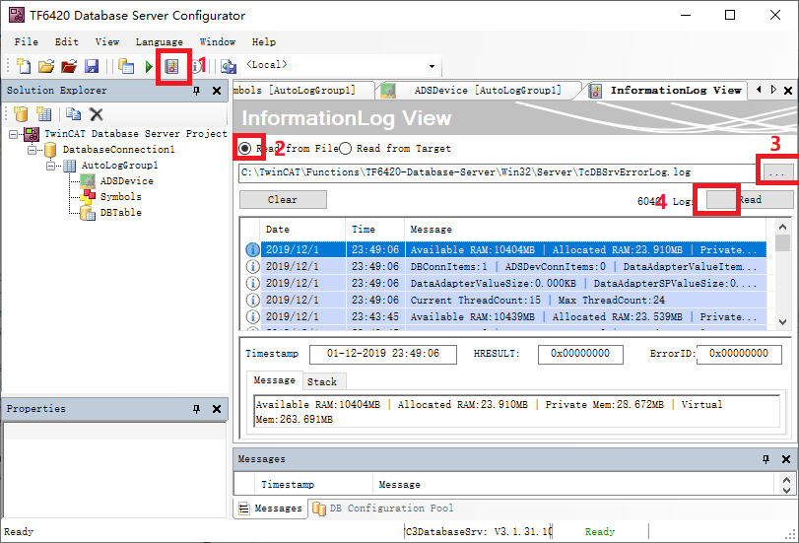
点击（1）处的图标打开消息日志，选择（2）处的打开方式，在（3）处选择第10步的Log path设置的日志文件地址，在（4）鼠标点击按钮读取日志。这时相关的日志就在下方的表中显示出来，我们可以选择相应的行在Message框中就会显示详细的错误。
- 测试总结
采用TC3_Database比TC2_Database的优势在于TC3_Database只要2个块就能完成数据库的读写，操作比较简单，而且数据库读写方式有多种选择可选，是作为不懂数据库的人连接数据的比较好的选择。

常见问答
- 数据库中修改表提示另存的话，有什么解决办法么？
参考下图：
